6.（2016山西太原期末）“娱乐风洞”是一种惊险的娱乐项目。在竖直的圆筒内,从底部竖直向上的风可把游客“吹”起来,让人体验太空飘浮的感觉。假设风洞内各位置的风速均相同且保持不变,已知人体所受风力的大小与正对风的面积成正比,水平横躺时受风面积最大,站立时受风面积最小、为最大值的1/8；当人体与竖直方向成一倾角、受风面积是最大值的1/2时，人恰好可静止或匀速漂移。在某次表演中,质量为m的表演者保持站立身姿从距底部高为H的A点由静止开始下落;经过B点时,立即调整身姿为水平横躺并保持；到达底部的C点时速度恰好减为零。则在从A到C的过程中,下列说法正确的是
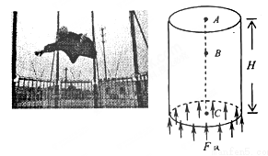
A．表演者加速度的最大值是g
B．B点的高度是H
C．从A到B表演者克服风力做的功是从B到C克服风力做功的1/6
D．若保持水平横躺,表演者从C返回到A时风力的瞬时功率为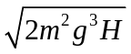
【参考答案】C
【名师解析】由题意，人体受风力大小与正对面积成正比，设最大风力为F_{m}，由于受风力有效面积是最大值的一半时，恰好可以静止或匀速漂移，故可以求得重力G=F_{m}，人站立时风力为F_{m}，其下落加速度a₁=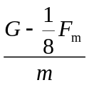=g；人平躺下落时，其加速度a₂=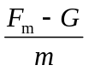=g，即表演者加速度的最大值是g，因而选项A错误；设B点的高度是h，下降的最大速度为v，根据匀变速直线运动规律，有v²=2a₁(H-h）, v²=2a₂h,，联立解得：h=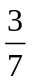H，选项B错误；表演者A至B克服风力所做的功W₁=F_{m} (H-h）=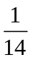F_{m}H；B至C过程克服风力所做的功W₂=F_{m} h=F_{m}H，从A到B表演者克服风力做的功是从B到C克服风力做功的1/6，选项C正确。若保持水平横躺, 人平躺上升时，其加速度a==g，表演者从C返回到A时，速度v=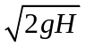，风力的瞬时功率为P=F_{m}v=2mg=2,选项D错误。

